Stimata Doamna/Domn,

In obiectul de activitate al firmei Ad Acta 2000, un loc aparte revine comercializarii de boia de ardei.
Boiaua de ardei comercializata este de cea mai buna calitate, tara de origine fiind Bulgaria.
Domeniile de utilizare pot fi de la industria prelucrarii carnii pana la ambalare in pachete mici pentru a fi oferite spre comercializare in magazine consumatorilor individuali.
Pentru a obtine produse finite de calitate este nevoie de materii prime de calitate. Din acest motiv va oferin produsele noastre.
Daca considerati ca acest produs poate duce la cresterea calitatii produselor Dvs, putem sa va trimitem mostre pentru a va convinge de calitate.

Lista de pret
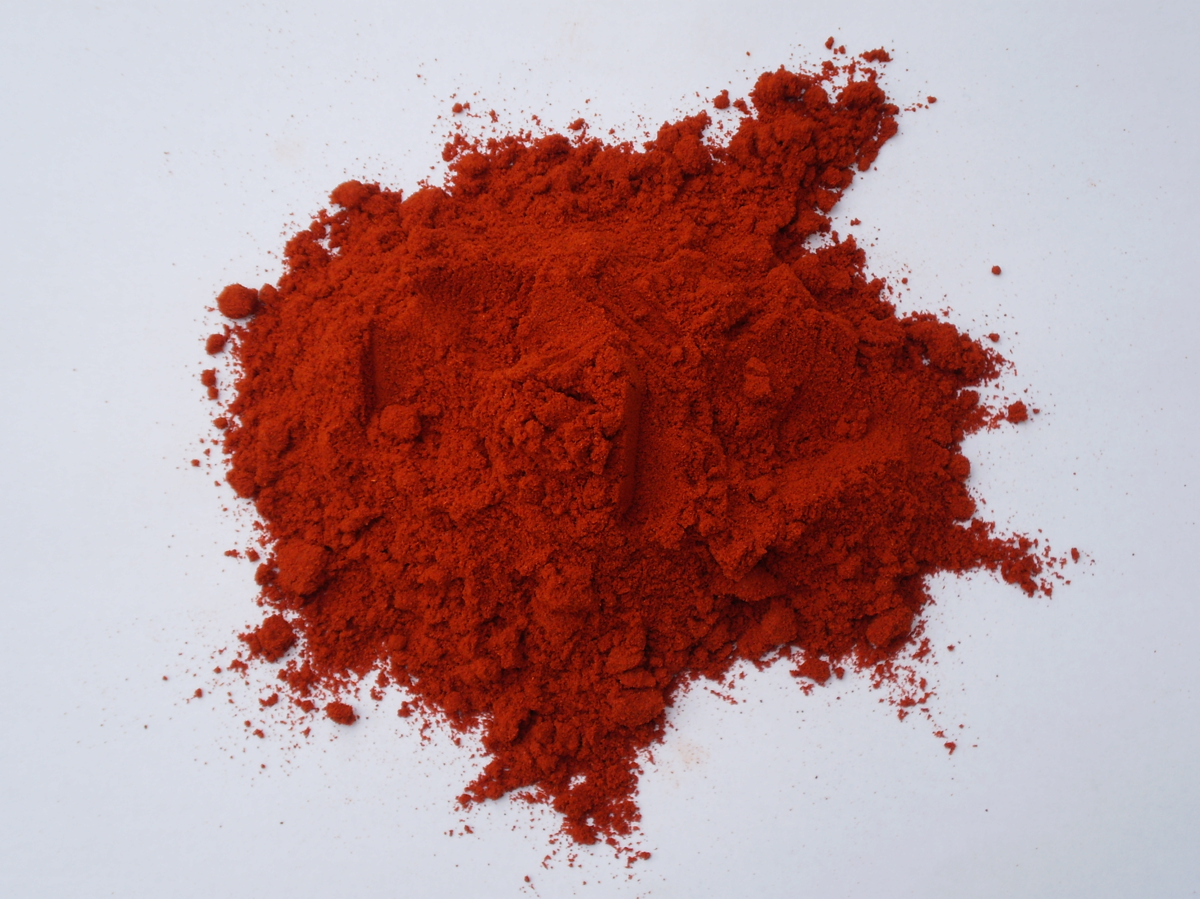

Boia de ardei dulce, macinat
ASTA 80 2.55 €/1kg
ASTA 100 2.65 €/1kg
ASTA 120 2.77 €/1kg
ASTA 140 3.05 €/1kg

Ardei dulce sfaramat
ASTA 140 1965 €/1t
ASTA 160 2100 €/1t
ASTA 180 2277 €/1t

Ambalaj: saci de plastic (eco) 30/40 kg/
Livrare: in 20 de zile de la comanda
Plata la incarcare
Pretul nu contine TVA

Preturile sunt valabile pana la revocare

Pentru amanunte va rugam sa ne contactati astfel:
adacta2000@gmail.com – in limba maghiara
info@cumpar-vand.com – in limba romana

